管理体系审核记录表
过程与活动、  抽样计划 | 涉及  条款 | 受审核部门：供销部 主管领导：王学腾 陪同人员：李林林 | 判定
 |  | 审核员：杨春光 审核时间：2023年02月17日
 |  | 审核条款：Q:8.2/8.4/8.5.3/8.5.5/9.1.2
顾客沟通  沟通的内容 | 8.2.1 | 组织按质量手册制定并实施顾客沟通的要求，供销部采用上门拜访、电话、网络等方式与顾客进行沟通。了解客户要求的相关信息；问询、合同或订单的处理，包括对其修改；顾客反馈，包括顾客抱怨；当有重大异常时，制定有关的应急措施及客户特定的要求。 | 符合
与产品和服务有关要求的确定  #产品和服务的要求规定是否含:  1）适用的法律法规要求；  2）组织认为的必要要求。  对于提供的产品/服务，组织声称的要  求有哪些？是否满足？ | 8.2.2 | 组织编制的质量手册及《绩效及法律法规合规性监视和测量控制程序》规定，对市场进行调研，定向顾客提供的产品和服务的要求，从以下几个方面来确定与服务有关的要求：  （1）顾客对产品规定的要求,包括产品内容、技术、进度和费用要求及后期服务要求；  （2）与产品有关的法律、法规要求；  （3）公司确定的其他附加要求；  顾客有合作意向时，介绍公司产品，了解顾客对产品的要求，并结合标准要求进行确定，且明示在订单上，确定顾客对产品的具体要求。  抽查情况如下：  抽产品供货合同：  合同1：工业合同  顾客：江苏巨能机械有限公司  产品名称：金属滤芯  签订时间：2023年1月2日  合同明确了加工件的名称、规格、数量、单价、金额及违约处理条款等。  合同2：销售合同  顾客：新乡市中航精密筛分过滤技术有限公司  产品名称：不锈钢网  签订时间：2022年10月30日  合同明确了加工件的名称、目数、材质、丝径、规格、数量、单价、总价及违约处理条款等。  .符合标准要求。 | 符合
与产品和服务有关要求的评审  #在承诺向顾客提供产品和服务之前，是否对各项要求进行评审？  #评审的要求 | 8.2.3 | 为了明确与产品有关的要求，确保公司有能力满足顾客要求；组织编制了《绩效及法律法规合规性监视和测量控制程序》规定：在公司向顾客做出提供产品的承诺之前对产品有关要求进行了评审。  抽合同订单评审记录：  编号JL-8.2-01  顾客名称：广州蓝格智能装备有限公司,订货日期2022.10.17; 数量8件；交付日期2022.10.28；  评审内容：  顾客对产品暗示与潜在的要求：金属滤芯，技术精湛，质量合格；  本公司为满足顾客要求做出的承诺：能按时保证保质保量供货；  国家、行业法律、法规要求：符合国家、行业法律、法规要求；  供销部（评审物料供应能力）：物料供应满足要求；  生技部（评审生产能力及交付期）：有能力保证按期交货；  供销部（评审标书或合同的合法、完整性、明确性）：  合同合法、完整、明确；  评审人：王学腾、石雪猛、刘会欣 评审日期：2022年10月17日  评审结论：可以签订。  批准：总经理 王学雷 | 符合
与产品有关要求的更改 | 8.2.4 | 质量手册对产品和服务要求的识别和更改进行了策划和规定；经过查阅企业订单文件，并与供销部负责人进行沟通，如出现有产品和订单要求的变更，将按照文件规定要求进行控制，并且签订有变更传递单。 | 符合
外部提供的 控制/总则  #组织需控制的对外部提供的过程、产品和服务由哪些？a）外部供方的过程、产品和服务构成组织自身的产品和服务的一部分；  b）外部供方替组织直接将产品和服务提供给顾客；  c）组织决定由外部供方提供过程或部分过程。  组织是否基于外部供方提供所要求的过程、产品或服务的能力，确定外部供方的评价、选择、绩效监视以及再评价的准则，并加以实施？  相关活动和由评价引发的任何必要的措施，是否保留所需的记录？ | 8.4.1 | 公司策划了《外部提供产品、服务和过程控制程序》，明确采购物料、设备等，并明确外部提供的过程、产品和服务构成组织自身的产品和服务的一部分。  公司基于外部供方提供所要求的过程、产品或服务的能力，确定外部供方的评价、选择、绩效监视以及再评价的准则，并加以实施。  经沟通，公司的生产原材料从合格供应商采购。  见《合格供方名录》，均进行了合格供应商评价确认，抽其中3家情况如下：  供方名称 供应的产品名称及类别 首次列入日期  安平县程远拔丝厂 经线、不锈钢线 2022.7.5  江苏腾龙钢业有限公司 网线 2022.7.5  聚成国际物流园 物流运输 2022.7.5  公司组织各部门对以上供方的资质、质量保证能力、供应能力等进行了评价，有部门评价人签字。  以上供应商经调查评价：合格 评价人：王学腾  评审结论：可以列入合格供应商 批准人：王学雷  查清洗外包：未提供对清洗外包方进行合格评价的证据. | N
控制类型和程度  #.外部提供的过程如何控制？  .外部供方的控制及其输出结果的控制是否得到规定？  组织是否考虑了：  1）外部提供的过程、产品和服务对组织稳定地提供满足顾客要求和适用的法律法规要求的能力的潜在影响；  2）外部供方自身控制的有效性。  必要的验证或其他活动是否得到确定？ | 8.4.2 | 查，公司对供应商采用的管理方法为：第一次对供方进行全面评价，包括：质量、价格、供货时间、售后能力等。对于已经正常供货的供方管理，对每批产品进行检验，通过定期反馈供方产品质量，及对质量问题要求供方进行纠正解决等来进行供方质量控制。查供方控制情况：  提供江苏腾龙钢业有限公司（供应：钢丝等）供方评价记录表，包括：供方的资质、质量保证能力、供应能力等进行了评价等。时间：2022年7月5日  公司编制了《外部提供产品、服务和过程控制程序》，要求采购的主要材料必须进行检验。  公司对产品名称、型号规格、外观、数量、直径、有无材质单等项目进行了验收。供方以送货单形式表达，公司根据送货单对相关产品的数量、规格型号、外观、数量、直径、有无材质单等进行检验。  抽编号JL-8.6-01原材料进厂质量检验记录  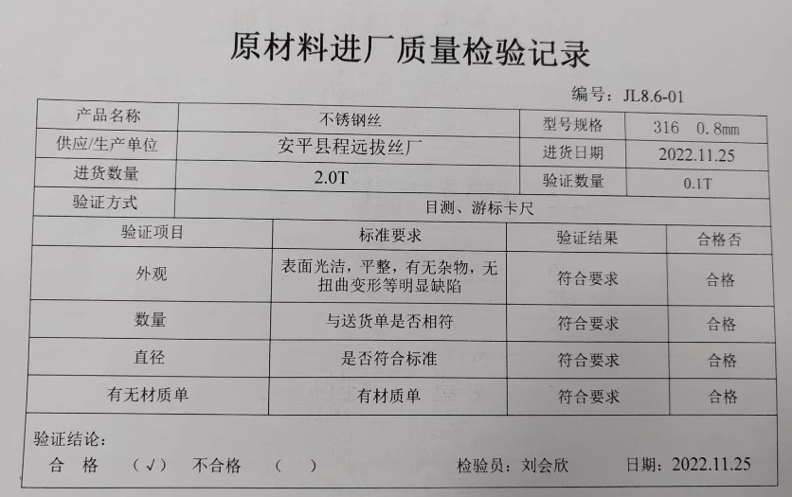  基本符合要求。现场查看其他采购物料均按要求进行验证入库，公司外部供方的管理基本符合要求。 | 符合
外部供方的信息  组织与外部供方的沟通内容 | 8.4.3 | 负责人与供方沟通的内容包括：所提供的过程、产品和服务等；经询问，组织通过签订采购订单制定采购计划来实现采购。  一、查采购合同  1、供方名称：安平县程远拔丝厂  订单编号：GT23056  产品：网线等 规格：0.15mm经丝、材质316L、数量250kg；规格：0.106mm纬丝、材质316L、数量650kg；  日期：2023年01月14日  合同明确了产品名称、型号、数量等。  采购信息在合同、计划中能明确表达。  以上材料均在合格供方中采购。  查，公司与供方的沟通采用电话或网络沟通，沟通有效。  外部供方的信息管理有效。 | 符合
顾客或外部供方的财产 | 8.5.3 | 查，公司对顾客财产的管理要求。  询问部门负责人，公司的顾客财产主要为顾客提供的产品图纸和加工技术规格书等，有专人对顾客财产进行登记管理。  现场查看，顾客财产管理基本受控。 | 符合
交付后活动 | 8.5.5 | 查问，对于已经交付的产品，公司承诺：产成品交付后随时跟踪质量状况，发现问题，及时上门进行解决。  查，公司策划售后管理的要求见《产品销售过程控制程序》。  查，体系运行至今暂无客户反馈质量问题。 | 符合
顾客满意 | 9.1.2 | 公司已建立和保持了《产品销售过程控制程序》，对顾客满意的监测的相关内容进行了规定，其包括了对调查方式、渠道、内容、频率等。  公司2022年11月采取对主要顾客进行满意度调查的形式，共发出4份《顾客满意度调查表》，并有效回收，回收率100%。  提供了顾客满意度/意见调查征询表 调查内容有：质量、价格、交货期、服务等，查阅《顾客满意度调查表》。对每一调查内容按百分制统计和计算。  查《顾客满意度调查表》，记录真实有效。  提供《顾客满意度统计分析表》，顾客满意率达到99.25%，达到了质量目标的要求。调查未发现有顾客投诉。 | 符合
说明：不符合标注N

管理体系审核记录表
过程与活动、  抽样计划 | 涉及  条款 | 受审核部门：办公室 主管领导：刘茂 陪同人员：李林林 | 判定
 |  | 审核员：杨春光 审核时间：2023年02月17日
 |  | 审核条款：Q:5.3/6.2/7.1.2/7.1.6/7.2/7.3
岗位/职责 /权限  #组织内的岗位设置如何？  职责和权限如何得到分派、沟通和理解？ | 5.3 | 查组织《质量/环境/职业健康安全管理手册》等  体系文件中已经明确了办公室的岗位职责，具体为：  - 负责公司管理体系文件的发放、回收、保管；管理体系记录的归档保存和处置；  - 负责公司办公设备维护管理；  - 负责公司办公区域环境管理工作；  - 负责公司的内部沟通、外部联络和信息处理工作；  - 负责编制公司年度培训计划并组织实施，为各个岗位提供合格的人力资源；负责组织对员工的技能考核和特殊工种的证件换发工作；  ……  部门职责清楚，描述符合部门实际情况。 | 符合
质量目标及其实现的策划  （含6.2.1/6.2.2） | 6.2 | 抽查《部门质量目标完成情况表》  测量时间：2022年第3季度 办公室负责人：刘茂  1.年度培训计划完成率达到100%：完成情况100%  2．应急响应预案每年演练次数不少于1次：完成情况1次  3．火灾事故发生率为0：完成情况0  4.废弃物100%实现分类存放，合理处置100%：完成情况100%  5.杜绝发生死亡、重伤事故0：完成情况0  6.文件管理、记录管理差错率为0：完成情况0  查2022年度培训计划表，抽查培训记录，均按照培训计划执行实施。  质量目标覆盖相关职能、层次和过程，质量目标与质量方针保持一致  基本符合要求。 | 符合
人员  #组织确定的质量管理体系的实施以及过程的运行和控制所需的人员有哪些？  .组织提供的人员是否满足需求？ | 7.1.2 | 查，公司编制了《人力资源控制程序》，公司确定的质量管理体系的实施以及过程的运行和控制所需的人员包括：各职能部门主管（方针、目标的组织贯彻实施、人员及其能力、意识、沟通等管理）、文员（组织知识、体系文件和记录的管理等）  公司从岗位设置、任职资格等方面确定了适宜的人选。  查，公司策划了各岗位的人员任职要求，编制有《员工岗位能力评价表》对各岗位人员的技能、教育经历、工作经历、岗位职责、培训等作了具体要求，对总经理、各部门负责人及一般员工等各部门、各岗位的职责和任职要求作了阐述，使与质量相关的岗位任职条件具体化了，为以后招聘工作指明了方面。  现场确认，能满足规定要求。 | 符合
组织的知识  #组织确定运行过程所需的知识包括哪些？  这些知识是否得到保持，并在需要范围内可得到？  组织如何获取更多必要的知识，并进行更新？  注：  组织的知识可以基于：  a）内部来源（例如知识产权；从经历获得的知识；从失败和成功项目得到的经验教训；得到和分享未形成文件的知识和经验，过程、产品和服务的改进结果）；  b）外部来源（如标准；学术交流；专业会议，从顾客或外部供方收集的知识）。 | 7.1.6 | 公司明确组织知识的概念及其从内部、外部获取并更新知识的来源即包括：内部来源（例如从经历获得的知识；从失败和成功项目得到的经验教训；得到和分享未形成文件的知识和经验，过程、产品和服务的改进结果）；外部来源（如标准，专业会议，学术交流，从顾客或供应商收集的知识）。  公司明确组织知识作为公司的重要资源，按内部文件或外来文件予以受控管理，包括必要的分级保密措施。 | 符合
能力  #组织确定人员所需的能力有哪些？  .组织如何证明其控制下的人员具备所需的能力？  .为获取所需能力采取了哪些措施？  .是否保持适当的记录作为证明人员能力的证据？  注：  采取的适当措施可包括对在职人员进行培训、辅导或重新分配工作，或者招聘具备能力的人员等 | 7.2 | 公司确定了从事的工作影响质量管理体系绩效和有效性且在公司控制范围内的人员所必要的能力，这些能力主要是基于适当的教育、培训或经历等。  公司对每个从事影响产品符合性要求及从事的工作影响质量管理体系绩效和有效性的工作人员的能力进行识别，制定培训制度、有计划有目的、系统地提供培训以满足这些需求。  适用时，采取措施（包括：培训、辅导、重新分配工作或招聘具有能力的人员）获得所需的能力，并评价措施的有效性。保留适当的形成文件的信息，作为人员能力的证据。  1、抽人员资质情况：  姓名 证号 作业类别 有效期限  张景广 T131122198707072877 焊接与热切割作业 2027年5月20日  严堂运 T133025198108264418 焊接与热切割作业 2026年10月25日  刘松冒 133027197410080618 N1 2025年2月  - 查见2022年—2023年度培训计划共8次  查培训记录，日期：2022年10月10日，培训内容：质量/环境/职业健康安全法规，培训人员：王云雷、石雪猛、李林林…… ；效果评价：此次活动有效，达到了预期效果，有利于今后工作开展。  评价人：刘茂 时间：2022.10.10 。 | 符合
意识  #员工是否意识到：  a）质量方针；  b）相关的质量目标；  c）他们对质量管理体系有效性的贡献，包括改进质量绩效的益处；  d）不符合质量管理体系要求的后果。 | 7.3 | 公司通过宣导、培训、制度约束等方式确保员工能意识到他们从事的活动的相关性及重要性，以及他们对贯彻质量方针、达成质量目标及实现QMS的有效性的积极贡献，以及其不符合QMS要求的后果。  ---经与员工沟通了解，均基本具备以上必要的质量意识和质量管理体系相关意识。 | 符合

说明：不符合标注N

管理体系审核记录表
过程与活动、  抽样计划 | 涉及  条款 | 受审核部门： 生产技术部 主管领导：石雪猛 陪同人员：李林林 | 判定
审核员：杨春光
审核时间：2023年02月18日
 |  | 审核条款：Q:5.3/6.2/7.1.3/7.1.4/7.1.5/8.5.2/8.5.4/8.5.6
组织的角色、职责和权限 | 5.3 | 查生产技术部主要工作职责：  1、负责检查过程运行环境提供和保持情况，提出改进指导意见；  2、负责生产过程的质量管理工作；  3、负责制定产品和服务的监视和测量要求和方法，配置和使用监视和测量资源，保证产品和服务符合要求；  4、负责对采购物资和公司产品和服务进行有效的防护，应对采购物资和产品和服务的标识、搬运、包装、贮存和保护进行控制  部门岗位基本符合要求。 | 符合
目标及其实现的策划 | 6.2 | 查《部门质量目标分解表》该部门的质量目标为：  1）产品一次交验合格率≥95%  2）产品漏检率为5%以下  查，2022年7月-2022年12月《部门质量目标完成情况统计表》对部门目标进行考核，综合完成情况为：  1）产品一次交验合格率100%  2）产品漏检率为0  目标量化情况良好，达到目标要求。 | 符合
设施 | 7.1.3 | 查见，《设备设施台账一览表》，公司配置的设备有金属织网机3台、金属织网机（重）3台、金属织网机（小）3台、整径机1台、汽液过滤网2台，共12台设备。可以满足金属网的生产的需要。  - 设备定期进行保养，提供保养计划以及保养记录：  - 查维修保养计划：  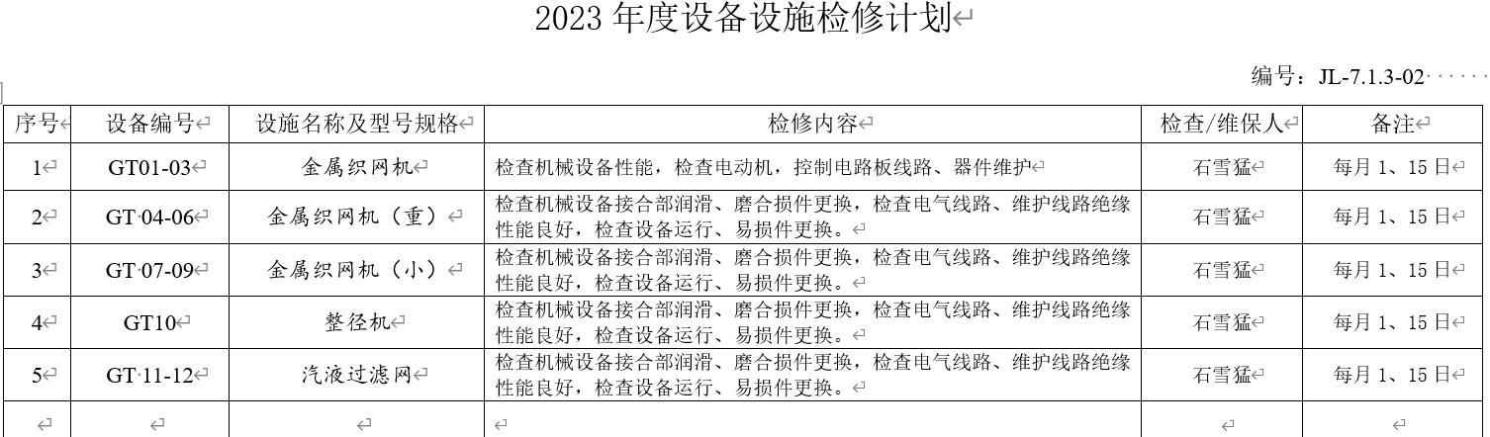  2)查设备维护保养记录：  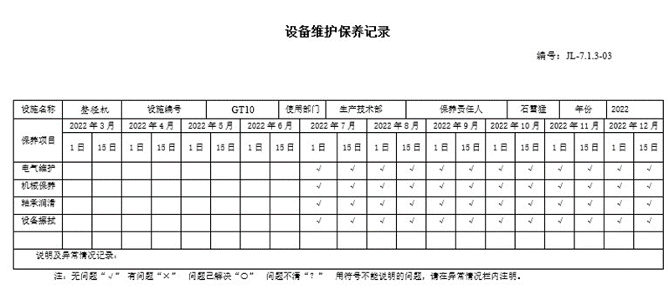  2、公司办公条件满足要求，配置有电脑、打印机、电话、传真等。  3、特种设备：储气罐、行车，提供相应的定检报告，详见附件。  基础设施和工作环境能满足要求。  目前该公司基础设施符合要求，基本能满足公司运营的要求。 | 符合
过程运行环境 | 7.1.4 | 现场查看：  车间内设备布置合理，通道畅通。照明设施齐全，均配备了消防设施等，作业场所光线较充足。生产区域环境要求不高，目前工作环境符合生产需要。 | 符合
监视和测量资源 | 7.1.5 | 1.查《监视和测量设备台账》生产车间及检验均按策划的要求配置了相应的检测设备，其中包括外径千分尺、游标卡尺、钢卷尺等；  2.提供有外径千分尺、游标卡尺、钢卷尺校准证书等，详细见附件。 | 符合
标识及可追溯性 | 8.5.2 | 查《基础设施和工作环境控制程序》，文件规定了对产品、检验状态及唯一性标识做出了规定。  - 在生产现场，原材料采用标签标识，标识规格型号、数量、品名等；  2、在生产现场，车间的半成品也都按过程进行划分区域，并按区域放置；  3、成品用木箱包装，产品上标识产品型号、规格、合格证（生产日期、检验日期）。 | 符合
防护 | 8.5.4 | 查公司文件，对产品的防护进行了要求，并在每个工序对外观进行检验。确保产品在制造、储运过程进行有效防护。  车间现场观察:  1. 转运：所有材料转运过程中均有防护，采用液压叉车周转，操作人员动作小心。  2. 包装：产品采用塑料薄膜、牛皮纸、木箱包装进行，包装箱上标识有防潮、防压等标识。未见有不当造成损害；  3. 贮存：各种半成品、在制品、成品均贮存的场所适当，通风、采光、防潮等条件良好。  4. 查，产品入库，验收、保管有相应的管理要求，各库产品分区、分架放置标识、状态清楚。  基本符合要求。 | 符合
更改控制 | 8.5.6 | 查公司对服务实现过程的更改策划了管理要求。主要包括：技术要求、合同信息更改等。  现场查，公司对于更改信息的管理，均为重新发放更改文件，并回收作废的文件。  查，对于要求、信息等更改，必须经过评审，确认能满足要求后方能进行，具体按文件管理要求。  查，近期暂无变更的情况。 | 符合
说明：不符合标注N

